

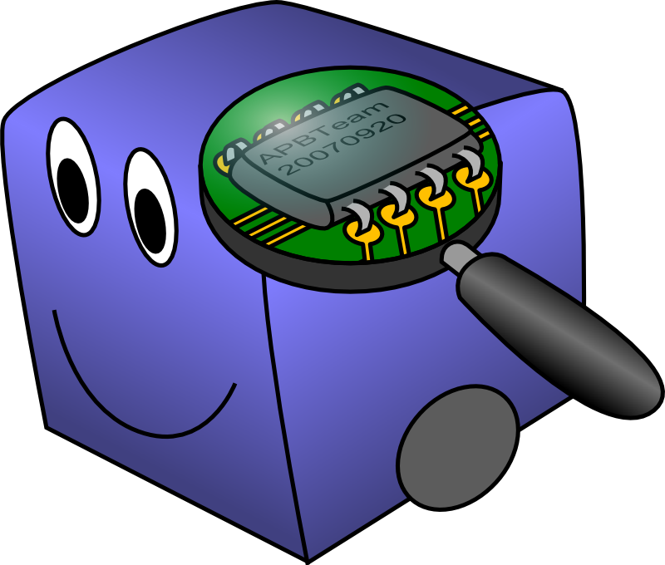
Dossier de projet
Eurobot 2013

APBTeam

http://apbteam.org/ - info@apbteam.org

 |  |  | 

Table des matières
I - Questionnaire 3
II - Descriptif du projet 4
1 - Description générale 4
1.a - Vue d'ensemble: robot au cours d'un match 4
1.b - Dimensions 4
1.c - Schéma simplifié du robot et stratégies 5
2 - Description technique 5
2.a - Déplacement du robot 5
2.b - Source d'énergie 6
2.c - Gestion des éléments 6
2.d - Stratégie 6
2.e - Évitement du robot adverse 6
2.f - Capteurs 7
2.g - Laser 7
2.h - Positionnement 7
2.i - Bouton d'arrêt d'urgence 7

Questionnaire
Nom de l’équipe :APBTeam

- Autorisez-vous la diffusion de ce projet, avant la compétition, à des partenaires du concours? Oui Non
Le planning
- Mentionnez dans le tableau ci-dessous l’avancement du projet à ce jour.
 |  | Avancement |  |  |  |  |  | Date prévisionnelle de fin de tâche | Commentaire
 |  | 10% | 25% | 50% | 75% | 90% | 100%
Mécanique
  Conception |  |  | x |  |  |  | 15/02/13
  Réalisation | x |  |  |  |  |  | 01/03/13
  Tests unitaires | x |  |  |  |  |  | 15/03/13
Électronique
  Conception |  |  |  |  | x |  | 15/02/13 | Quelques nouvelles cartes
  Réalisation |  |  |  |  | x |  | 01/04/13
  Tests unitaires |  |  |  |  | x |  | 01/04/13
Informatique
  Conception |  |  | x |  |  |  | 01/03/13
  Réalisation |  |  | x |  |  |  | 01/05/13
  Tests unitaires |  |  | x |  |  |  | 01/05/13
Intégration |  | x |  |  |  |  |  | 01/05/13
Tests finaux |  | x |  |  |  |  |  | 16/05/13

2. Date à laquelle votre robot (principal) se déplacera : 01/04/13.
3. Date à laquelle le robot sera homologable : 15/04/13,
4. Avez-vous prévu de faire des matchs d'entraînement avant la coupe (démos, pré-coupes, coupes étrangères) ?
Oui, nous faisons des week-end robotiques avec l'AIR ISEP, participation à la coupe de robotique de Belgique.

Le budget
1. Budget prévisionnel du projet (hors déplacements) : 3000 euros
2. Budget prévisionnel pour le voyage à la Ferté : 1000 euros
3. Partenaires : Elsys DESIGN (financement), Cadelec (prêt du local), Mstar (financement), Dipole, Fama, STMicroelectronics (composants).
4. Matériel à disposition, fourni par la structure ou personnel : Aucun

Descriptif du projet

Description générale

Vue d'ensemble: robot au cours d'un match
Le robot principal va sortir de sa zone et va étudier l’environnement afin de déterminer la meilleure stratégie. Celle-ci structurera l’ordre dans lequel les actions seront effectuées. Quand le robot doit prendre une décision, il affecte une note à chaque possibilité d'action en fonction de plusieurs critères. L'action avec la meilleure note sera choisie.
- Cadeau : Le robot les ouvrira en les poussant légèrement à l’aide d’un actionneur tout en continuant sa trajectoire
- Fontaine : Le robot effectuera des empilements de 4 verres. Le ramassage des verres pourra se faire en temps masqué, si un verre se trouve sur la trajectoire de déplacement du robot.
- Bougies : Le robot effectue une trajectoire autour du gâteau. Deux capteurs RGB permettent de vérifier la couleur des bougies tandis que deux vérins s’actionneront pour les enfoncer.
- Cerises : Le robot soulève l’assiette afin de ramasser les cerises, elles sont stockées dans un réservoir, et ensuite projetées au-dessus du gâteau.
- Fiesta : À la fin du match, le robot gonflera un ballon.

Dimensions
Hauteur | Prévisionnel : 340 mm
Périmètre au départ | Prévisionnel : 980 mm
Périmètre du robot déployé | Prévisionnel : 1300 mm

Schéma simplifié du robot et stratégies
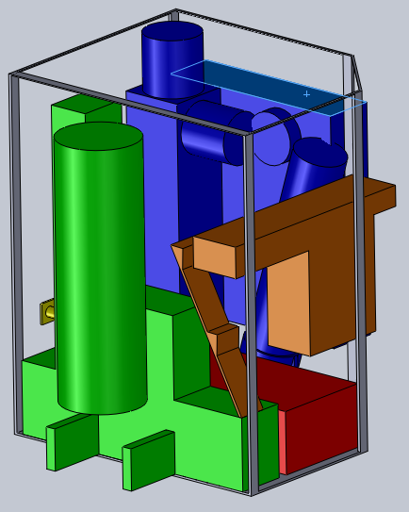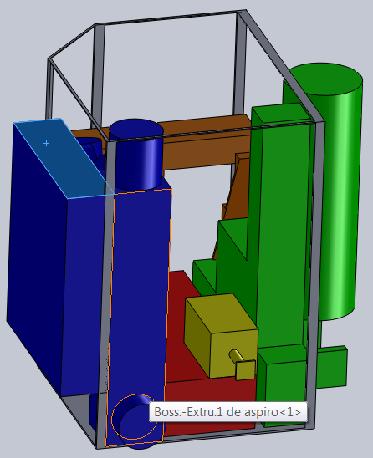

Le robot est composé de quatre zones distinctes qui sont chacune associée à une action.
La zone bleue est attachée au système de ramassage/stockage/propulsion des cerises. Une pince rotative va attraper l’assiette et stocker les balles dans le réservoir. Les balles seront ensuite projetées dans les airs à l’aide d’une turbine et d’un tube. Un capteur RGB associé à un petit actionneur permettra de dévier les mauvaises cerises.
La zone verte contient les éléments qui serviront à ramasser/stocker les verres, une pince attrape un verre, le soulève, permettant de placer un second verre en dessous. Le verre du dessus est guidé dans le tube.
La zone orange est attribuée au système qui va pousser les balles de tennis dans les bougies. Deux capteurs RGB déterminent la couleur de la bougie (un pour chaque étage du gâteau), deux actionneurs poussent les balles vers le bas si la couleur correspond.
La zone rouge est réservée pour la base roulante.
Enfin, la zone jaune comporte un actionneur type poussoir afin de pousser les cadeaux.

Description technique

Déplacement du robot
- Moteurs : Faulhaber 2657, rapport 1:9.7, et transmission à la roue avec un engrenage hélicoïdal de rapport 1.5, 47W, courant continu. Vitesse de pointe max mécaniquement atteignable (théorique) : 1.56 m/s.
- Asservissement PID par micro-contrôleur. Odométrie par roues indépendantes des roues motrices.
- Nos roues : roues de modélisme avec pneu mousse Kronos 1/10eme en 26mm (roues avant) dureté 37 shores.
- Système de détection de patinage afin de ne pas abîmer ni la table, ni les moteurs en cas de blocage du robot.
- Rem : 1.46 m/s est une vitesse maximale théorique à vide.
En match la vitesse sera moindre. Il est raisonnable de penser que nous ne saurions pas gérer notre trajectoire à une vitesse supérieure à 0,7 m/s. Cependant la vitesse de matchs ne pourra être réglée qu'une fois que les essais auront été effectués, car elle dépend des distances de détection de l'adversaire et de notre adhérence.

Source d'énergie
- Batteries au plomb 12V. Deux pour les moteurs (24V@1.2Ah), une pour les cartes électroniques (12V@0.8Ah).
- Carte de conversion d'énergie pour produire un 5V propre (élec), un 6V « sale » (servos) et un 24V pour les capteurs industriels.
- Autonomie : au moins 30min en fonctionnement à puissance maxi (tous actionneurs au maxi, cartes au maxi), 2h en fonctionnement typique.
- 1 jeu de batteries supplémentaire chargé en permanence.
- Recharge possible sur "Nestor" (chargeur secteur) en même temps que l'utilisation du robot. Temps de charge complet : 3h.

Gestion des éléments
- Le robot connaît les probabilités de localisation des éléments sur la table. Mais au bout de quelques secondes, la table risque de ne plus ressembler à la disposition de départ. Il applique alors la méthode dite « Je redécouvre le monde ». Il parcourt la table sans à priori à la recherche d'éléments. La table est découpée en zones et chaque zone se voit attribuer un coût, représentant la probabilité d'y trouver des éléments (robot déjà passé, zone vide au départ, blocage dans le passé...).
- Les assiettes sont attrapées avec une pince, soulevées, puis reposées
- Les cerises sont projetées dans le réservoir avec le mouvement de l’assiette. Celles-ci seront projetées dans les airs à l’aide d’une turbine.
- Les verres sont attrapés puis empilés les uns sur les autres avec une pince
- Les balles de tennis sont poussées verticalement à l’intérieur des bougies.

Stratégie
Cf la stratégie dans la description générale.

Évitement du robot adverse
- Capteurs ultrasonique industriels SENSOPART.
- Des capteurs de distance se trouvent à l'avant et l'arrière du robot. Si le robot voit un obstacle, il commence par s'arrêter. Si l'obstacle est toujours présent au bout de 2 secondes, un chemin alternatif est calculé afin d'attendre l'objectif initial. Si l'objectif n'est pas atteignable, le robot choisira un autre objectif moins favorable.
- Les capteurs de distances servent aussi à estimer la position des obstacles afin de pouvoir les éviter.
- Balise laser (bonus) : permet de connaître plus précisément la position des robots adverse.

Capteurs
- Capteurs RGB pour la détection de la couleur des bougies
- Capteurs US SENSOPART : capteurs de distance ultrasoniques à sortie analogique. Nous l'utilisons avec un seuil étalonné à partir duquel on considère qu'il y a un obstacle devant ou derrière le robot. Précision voulue : 2 à 3 cm.
- Balise laser : permet uniquement de positionner le robot adverse.

Laser
- Utilisation dans le système de positionnement du robot adverse par balise. Laser industriel SENSOPART FR 20 RLO-PSM4 de classe I. Les lasers sont utilisés dans les balises fixes et tournent en permanence pour balayer toute la surface de la table.

Positionnement
- Utilisation d'odométrie. Le robot intègre ses déplacements mesurés par des codeurs en roues libres. Il n'utilise pas de balise pour le positionnement. Il trouvera ses objectifs grâce à leurs positions possibles sur la table ou par exploration.
- Il se recalera régulièrement pour ne pas accumuler une erreur d'intégration sur le calcul de position.
- Un support balise de 80*80 mm sera placé à 430 mm de hauteur au centre du robot afin que l'équipe adverse puisse poser une balise.

Bouton d'arrêt d'urgence
- Un bouton d’arrêt d’urgence, de type coup de poing, sera présent sur le toit du robot. Ce dernier sera légèrement ressorti afin d’être actionné aisément en cas de problème.
- Tous les actionneurs et moteurs seront instantanément stoppés si le bouton d’arrêt d’urgence est pressé, ce qui a pour effet de couper l'alimentation de la carte puissance.

